Técnica de Mapa de Riesgos

FORMULACION DEL PROBLEMA Y SUS PROPUESTAS DE MEJORAS

Un problema es una situación actual que se debe aclarar y que requiere de una solución.
Para plantear correctamente la situación actual se debe describir detalladamente y en positivo cuál es el problema.
Suceden errores cuando en la descripción del problema es acotada y expresada en forma negativa, ya que no permite definir claramente la solución.

Ejemplo:

Expresión en Positivo y detallada:
Problema:
En la cocina tenemos poca iluminación, debido que solo funcionan tres focos habiendo lugar para ocho.
Sabemos que la instalación eléctrica esta en condiciones y también los focos se encuentran en el depósito.
El problema es que nadie viene a colocarlos.

Propuesta de Mejora: Solicitar al personal de mantenimiento que coloque los focos faltantes.

Expresión en Negativo poco detallada:
Problema: En la cocina no hay iluminación.

Propuesta de Mejora: Colocar iluminación.
De esta manera no se detecta cuál es el origen del problema, lo cual lleva a la formulación de propuestas generales y poco concretas.

Por lo tanto la definición del problema requiere:

- Identificar y definir detalladamente la situación actual: Problema y sus Indicadores de Peligro.

- Definir el objetivo deseado a través de las posibles vías de solución: Propuesta de Mejora.

En los lugares de trabajo, encontramos diversidad problemas.
Para ordenar dicha información proponemos valorar los problemas, de manera de poder establecer un orden de prioridades. Es decir identificar qué problemas requieren de una solución a corto plazo y cuáles pueden resolverse a mediano o largo plazo.

VALORACION DE RIESGOS
Tiene en cuenta las consecuencias sobre la salud del trabajador que pudieran ocasionarse al materializarse un peligro y la probabilidad de que el mismo se haga realidad.
Consecuencias:
Se considera la parte del cuerpo afectada y la naturaleza de la misma. Se clasifican como:
• Levemente dañino: Baja laboral menor a 10 días. Lesiones menores o molestias. Ej. golpes, cortes superficiales, irritación de los ojos por polvo, dolor muscular, etc.
• Dañino: Baja laboral de mas de 10 días. Lesiones o enfermedades que resulten en una incapacidad temporal. Ej. Quemaduras, esguinces importantes, fracturas, dermatitis, trastornos músculo-esqueléticos.
• Extremadamente dañino: Produce discapacidad o muerte. Lesiones o enfermedades que causen discapacidad permanente, perdida de la vida o un miembro. Ej. Amputaciones, fracturas importantes, intoxicaciones, cáncer u otras enfermedades crónicas que acorten la vida.

Probabilidad:
De que se materialice:
• Alta: el daño ocurrirá siempre o casi siempre
• Media: el daño ocurrirá en algunas ocasiones
• Baja: remotamente posible, el daño ocurrirá raras veces

PROBABILIDAD | CONSECUENCIAS
PROBABILIDAD | Levemente dañino | Dañino | Extremadamente dañino
Baja | 1 | 2 | 3
Media | 2 | 3 | 4
Alta | 3 | 4 | 5

Criterios para establecer prioridades:
RIESGO | MEDIDAS
1 | Eliminar a largo plazo.
2 | Se requieren comprobaciones periódicas. Eliminar a mediano plazo
3 | Se deben hacer esfuerzos por reducir el riesgo. Eliminar a corto plazo
4 | No debe comenzarse el trabajo hasta reducir el riesgo. Eliminar con urgencia
5 | No se debe comenzar ni continuar el trabajo hasta reducir el riesgo. Si no es posible eliminar el riesgo, debe prohibirse el trabajo.

MAPA DE RIESGO

Es una técnica para recuperar y valorizar la experiencia de los trabajadores a través del conocimiento y experiencias personales que ellos tienen de sus lugares de trabajo.
Estas percepciones individuales se confrontan con otros trabajadores, a través de un lenguaje común, para llegar mediante el consenso a una representación compartida de problemas.

El diseño del Mapa de Riesgo, permite conocer e identificar los peligros y amenazas a los que se exponen.

Características
- Se usa para el análisis de las condiciones de trabajo y la prevención de sus efectos nocivos.
- Se basa en el análisis por los trabajadores de las condiciones de trabajo a las que están expuestos. Comparten problemas y posibles soluciones.
- Presta atención a las percepciones individuales y expectativas grupales.
- Permite la participación de todos los trabajadores.

¿Para que sirve?

- Identificar los riesgos presentes, su gravedad y la cantidad de trabajadores afectados.
- Construir un lenguaje común entre trabajadores de un mismo sector.
- Comparar con otras instituciones.
- Estimular la participación de los trabajadores.
- Confrontar opiniones y formas de percibir los riesgos.
- Valorar soluciones en conjunto.

Pasos de la técnica

- Identificar el lugar de trabajo que se estudiará.
Ej: Oficina 1: 6 trabajadores.
Conocer número de trabajadores del sector para poder establecer las prioridades para la intervención.

2) Dibujar de manera esquemática el sector.
Distribución de los lugares correspondientes a cada etapa del proceso de trabajo. Ej: Recepción, Oficina de declaraciones, Biblioteca, etc.
Distribución de la maquinaria y mobiliario involucrado (lay - out).
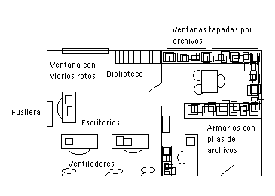
3) Ubicar los riesgos marcando en el mapa los puntos donde están presentes.
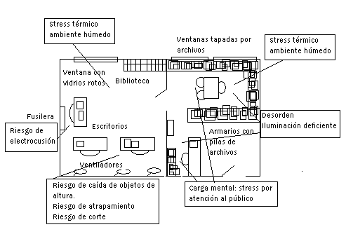

- Volcar la valoración de los riesgos al mapa.
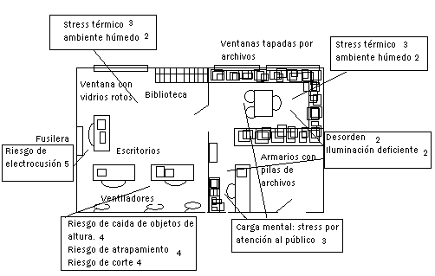

Etapas del trabajo final, herramientas y nivel de análisis

Etapas de trabajo | Herramientas | Nivel de analisis
Recopilación de Información | - Guía de relevamiento Institucional | - Organización
Recopilación de Información | - Guía de relevamiento de puesto de trabajo | - Sector
Sistematización de la información | - Lista de identificación de peligros. | - Sector
Análisis de la información | - Valoración de los riesgos  - Mapa de riesgo  - Fotos | - Puesto
Elaboración de propuestas | - Plan de acción de cada delegado | - Puesto

ARMADO DEL CROQUIS

Concepto:

Es una técnica usada en Dibujo mediante la cual la expresión es rápida y se realiza a pulso o a mano alzada, por lo que las figuras resultan fuera de escala, pero no deben ser fuera de proporción”.
El croquis es la expresión de una imagen en forma manual y sirve para plasmar gráficamente aquella idea abstracta que no podemos expresar con palabras en su real magnitud, o de forma comprensible, ya que el dibujo es un lenguaje universal.

Características del croquis:
- Es un medio rápido y eficaz de representación gráfica, claro, completo y preciso, realizado a mano alzada.
- Es una herramienta que permite visualizar las características principales del lugar de trabajo que se desea representar.
- El croquis se compone de las líneas generales y unos cuantos detalles significativos, que se simplifican para su representación.

Técnica:
Los delegados deberán realizar dos croquis idénticos; uno será para el trabajo práctico final y el otro quedara en el gremio
Para la confección de los mismos será necesario:

- Hoja cuadriculada doble oficio.
- Apoyarse sobre las líneas de la hoja.
- Uniformidad en el trazo.
- Ir de lo general a lo particular:
-Respetar la proporción general.
-Completar finalmente los detalles.
- Primero usar lápiz.
- Luego repasar con fibra o micro fibra negra.
- Las líneas verticales se trazan de arriba hacia abajo.
- Las líneas horizontales de izquierda a derecha.
- Para trazar una línea:
-Indicar los extremos de las líneas
-Luego trazar una línea tenue.
-Finalmente reforzar hasta darle calidad
Finalmente y para su entrega será necesario un rotulo ubicado en el margen inferior derecho que contendrá los siguientes datos:
- Nombre y Apellido.
- Nombre de la institución.
- Sector estudiado.
- Numero de trabajadores implicados.
- Puesto de trabajo estudiado.

